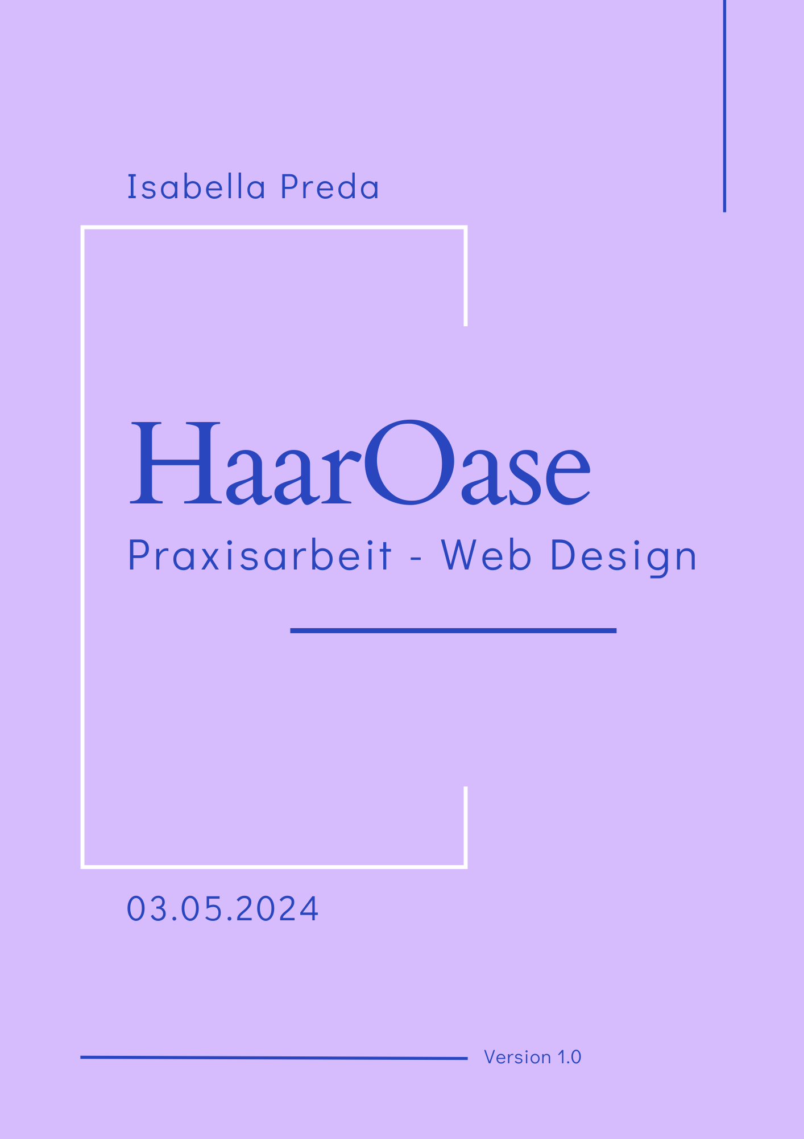

Inhaltsverzeichnis
1 VORWORT 1
2 EINLEITUNG 1
2.1 Unternehmensprofil & Ziel 1
2.2 Diestleistungen 1
2.3 Slogan 2
2.3 Zielgruppe 2
3.Design Konzept ,,HaarOase“ 2
3.1 Seitenaufbau 2
3.2 Corporate Design 3
3.2.1 Logo 3
3.2.2 Farbpalette & Farbpsychologie 4
3.2.3 Font ,- Copperplate ,Papyrus ,fantasy; 5
3.2.4 Favicon 5
3.3 Screendesign Desktop 6
3.3.1 Startseite 6
3.3.2 Über mich! 7
3.3.3 Dienstleistungen 7
3.3.4 Impressum 8
3.3.5 Kontakt 8
3.3.6 Danke – Seite 9
3.3.4 Screendesign Responsive / Mobile 9
3.4 Footer 10
3.4.1 Datenschutz 10
3.4.2 Impressum 11
4. SEO 11
4.1 Title-Tag 12
5. Nachwort 12

1 VORWORT

Diese Abschlussarbeit markiert den Höhepunkt meiner Teilnahme am Webdesign-Kurs von Plativio, der sowohl grundlegende als auch fortgeschrittene Konzepte umfasste, einschließlich ISO-Richtlinien. Während des Kurses habe ich nicht nur technisches Wissen erworben, sondern auch die schrittweise Entwicklung dieser Website mit Freude verfolgt. Durch die Erstellung einer übersichtlichen und gut strukturierten Website konnte ich sicherstellen, dass sich die Benutzer mühelos auf ihr zurechtfinden können.

2 EINLEITUNG

2.1 Unternehmensprofil & Ziel

Im Herzen des Friseurstudios "Haaroase" steht Inhaberin Hanna Locke, die mit mehr als zwei Jahrzehnten Erfahrung in der Friseurbranche zu einer Expertin auf ihrem Gebiet geworden ist! Zu Beginn des Jahres 2021 entschied sie sich, ihr eigenes kleines Unternehmen zu gründen und damit ihren Traum zu verwirklichen. Bisher hat die "Haaroase" noch keinen Online-Auftritt, daher habe ich mich entschieden, eine Website einzurichten.

2.2 Diestleistungen

In der HaarOase geht es um die Kunst, das perfekte Styling zu kreieren und die Zufriedenheit unserer Kunden sicherzustellen! Als Friseurstudio bietet Hanna Locke eine Vielzahl von Dienstleistungen an, darunter:
- Haarschnitte
- Colorationen
- Styling für besondere Anlässe
- Haarpflege und -beratung
Die Expertise und Leidenschaft liegen darin, Ihren Look zu perfektionieren und Ihnen das Selbstvertrauen zu geben, das Sie verdienen. Besuchen Sie die HaarOase und erleben Sie erstklassige Friseurdienstleistungen in einer entspannten Atmosphäre!

2.3 Slogan
Schönheit ist mein Thema
Korrekturen

2.3 Zielgruppe

Die Zielgruppe für ein Haarstudio variiert abhängig von der Art des Studios und den angebotenen Dienstleistungen. Hier sind einige potenzielle Zielgruppen und die Gründe für ihre Auswahl:

- Frauen im mittleren bis höheren Alter: Diese Altersgruppe investiert oft gerne in professionelle Haarpflege und plant regelmäßige Termine für Haarschnitte, Färben und Styling.
- Junge Erwachsene und Berufstätige: Menschen in ihren 20ern und 30ern, die berufstätig sind und eine moderne, zeitgemäße Frisur wünschen, stellen eine wichtige Zielgruppe dar.
- Senioren und Rentner: Ältere Menschen, die regelmäßige Haarpflege schätzen und nach einem Ort suchen, der ihre spezifischen Bedürfnisse versteht und erfüllt.
Die Auswahl der Zielgruppe hängt von verschiedenen Faktoren ab, darunter der Standort des Studios, die angebotenen Dienstleistungen, der Stil und die Atmosphäre des Studios sowie die lokale Nachfrage. Es ist entscheidend, die spezifischen Bedürfnisse und Vorlieben der Zielgruppe zu verstehen und entsprechende Dienstleistungen anzubieten, um ein erfolgreiches Haarstudio zu betreiben.

3.Design Konzept ,,HaarOase“

3.1 Seitenaufbau
Art der Website: Corporate Website / Zusammenstellung aus mehreren Einzelseiten
Navigation
Header (Top-Menü)
- Startseite
- Über uns
- Dienstleistungen
- Impressum
- Kontakt
Um die Benutzerfreundlichkeit auf kleineren Geräten wie Tablets zu verbessern, habe ich das Bootstrap 5-Klasse " navbar-expand-sm bg-dark fixed-top " eingefügt. Dadurch wird der verfügbare Platz effizienter genutzt, um die Darstellung der Navigation anzupassen.

Abbildung 1: Navigationsleiste
Abbildung 2: Navigationsleiste – Mobile Geräte
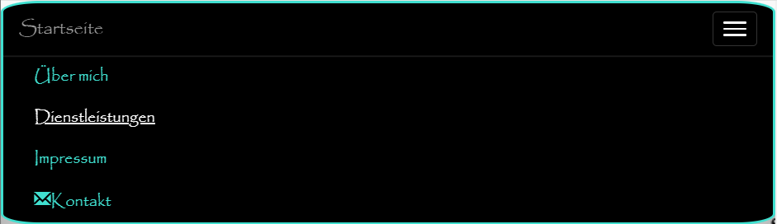
Abbildung 3: Navigationsleiste – Mobile Geräte offen
Abbildung 4: Footer

3.2 Corporate Design

3.2.1 Logo

Das Logo der Haar Oase ist ein minimalistisches Design in Schwarz-Weiß, das eine stilisierte weibliche Figur mit langen Haaren und einer Blume im Haar zeigt. Der Name "Haar Oase" und der Zusatz "HAIR SALON" sind unter der Figur in einer schlichten, modernen Schriftart angeordnet.
Elemente:
- Weibliche Figur: Die weibliche Figur ist das zentrale Element des Logos und symbolisiert Schönheit und Eleganz. Die langen Haare stehen für Gesundheit und Vitalität, während die Blume im Haar ein Zeichen für Natürlichkeit und Frische ist.
- Schriftart: Die Schriftart ist schlicht und modern und passt gut zum minimalistischen Design des Logos. Sie ist leicht lesbar und verleiht dem Logo ein professionelles Aussehen.
- Farben: Die Verwendung von Schwarz und Weiß ist zeitlos und elegant. Die Farben unterstreichen die minimalistische Gestaltung des Logos und sorgen für einen klaren und prägnanten Eindruck.

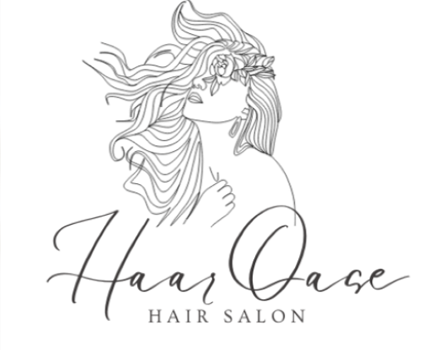

Abbildung 5: Logo

3.2.2 Farbpalette & Farbpsychologie
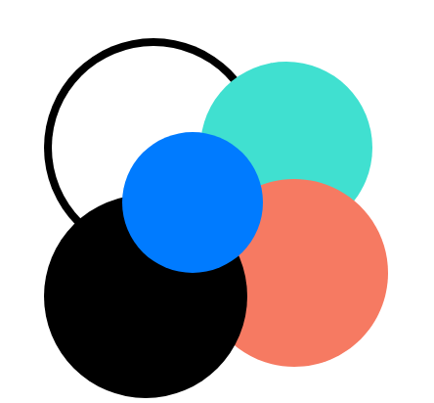

Rgb (255, 255, 255)
Rgb (64, 244, 208)

#007bff
#f67a62

Rgb (0, 0, 0)

Abbildung 6 : Farbauswahl

3.2.3 Schriftart,- Copperplate ,Papyrus ,fantasy;
Copperplate ,Papyrus ,fantasy;
- Stil: Copperplate,Papyrus ist ein dekorativer Font mit einem eleganten, geschwungenen Schriftstil. Er basiert auf der traditionellen Schreibschrift, die mit Spitzfedern geschrieben wurde.
- Merkmale: Copperplate zeichnet sich durch dicke Aufstriche und feine Haarstriche aus, die einen starken Kontrast erzeugen. Die Buchstaben haben oft Verzierungen wie z.B Serifen. und Schnörkel.
- Verwendung: Copperplate eignet sich gut für Überschriften und andere formelle Anlässe. Er wird häufig verwendet, um einen luxuriösen oder traditionellen Eindruck zu vermitteln.
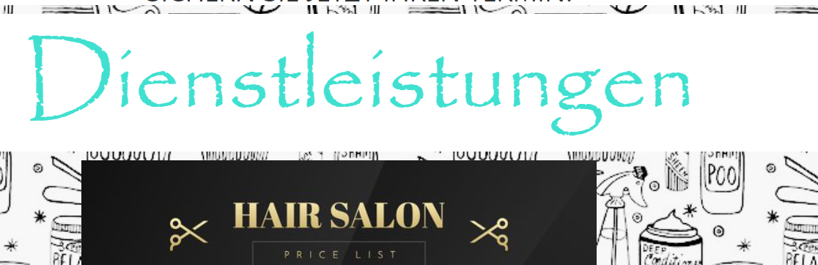

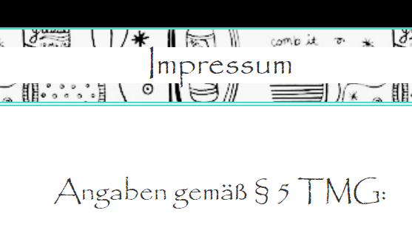

Abbildung 7 : Font - papyrus

3.2.4 Favicon
Ein Favicon (kurz für Favorites Icon oder Favorite Icon) ist eine kleine quadratische Grafik, die Websites oder Webseiten auf verschiedenen Plattformen repräsentiert.
Hier sind die wichtigsten Funktionen von Favicons:
- Visuelle Identifikation: Sie helfen Nutzern, geöffnete Tabs in ihrem Browser schnell zu unterscheiden.
- Branding: Sie können als Mini-Logos fungieren und zur Markenwiedererkennung beitragen.
- Benutzerfreundlichkeit: Sie verbessern die Benutzerfreundlichkeit eines Browsers, indem sie die Navigation erleichtern.

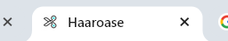

Abbildung 8 : Favicon

3.3 Screendesign Desktop
Im Bereich des Webdesigns spielt das Screendesign Desktop eine zentrale Rolle, da es die Benutzerfreundlichkeit und das visuelle Erlebnis auf großen Bildschirmen wie Computern und Laptops maßgeblich beeinflusst. Im Gegensatz zum Screendesign für mobile Geräte, wo der Fokus auf Kompaktheit und intuitiver Bedienung auf kleinem Raum liegt, bietet das Screendesign Desktop die Möglichkeit, großflächige Elemente, detaillierte Grafiken und komplexe Layouts zu verwenden, um eine ansprechende und informative Nutzererfahrung zu schaffen.

3.3.1 Startseite
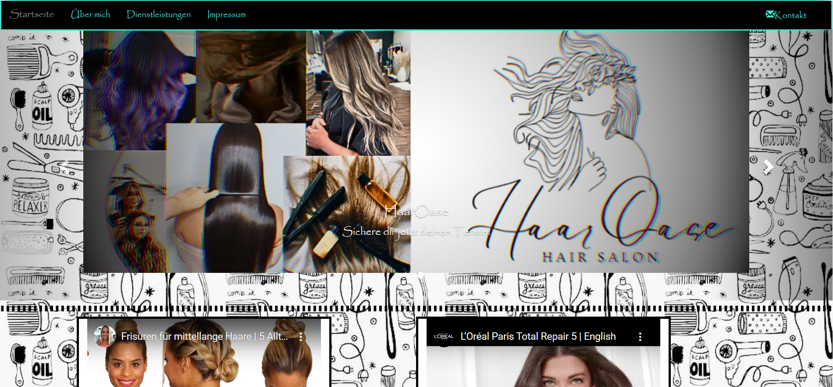
Abbildung 9 : Startseite

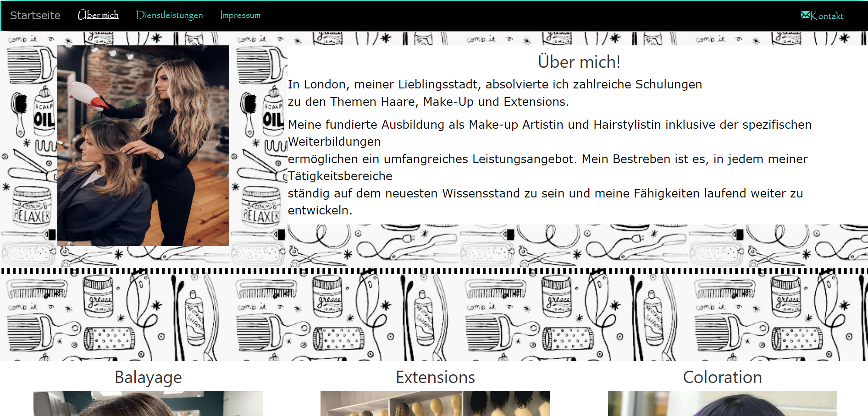
3.3.2 Über mich!

Abbildung 10 : Über mich!

3.3.3 Dienstleistungen
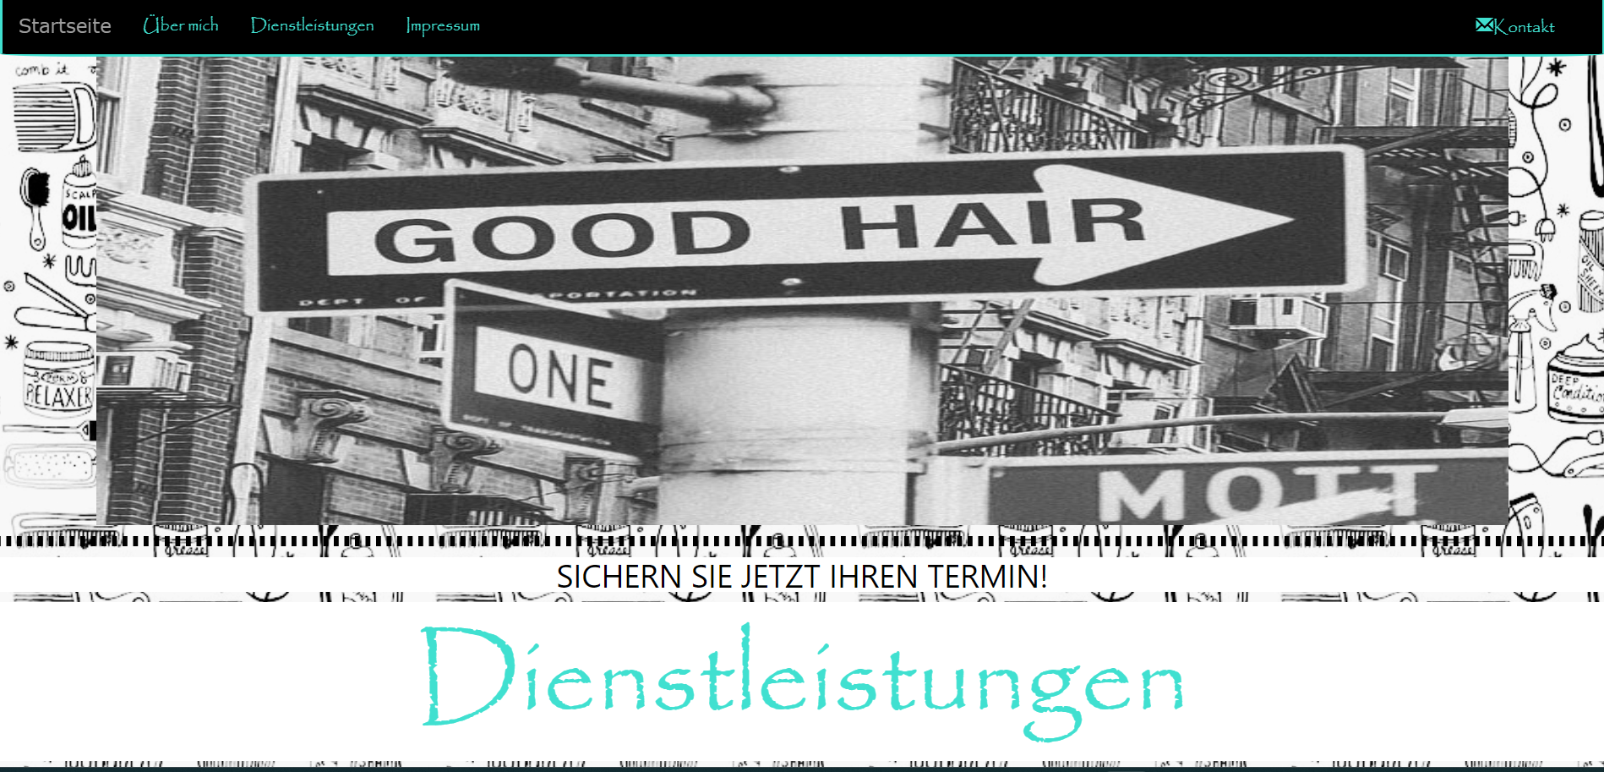
Abbildung 10 : Dienstleistungen

3.3.4 Impressum
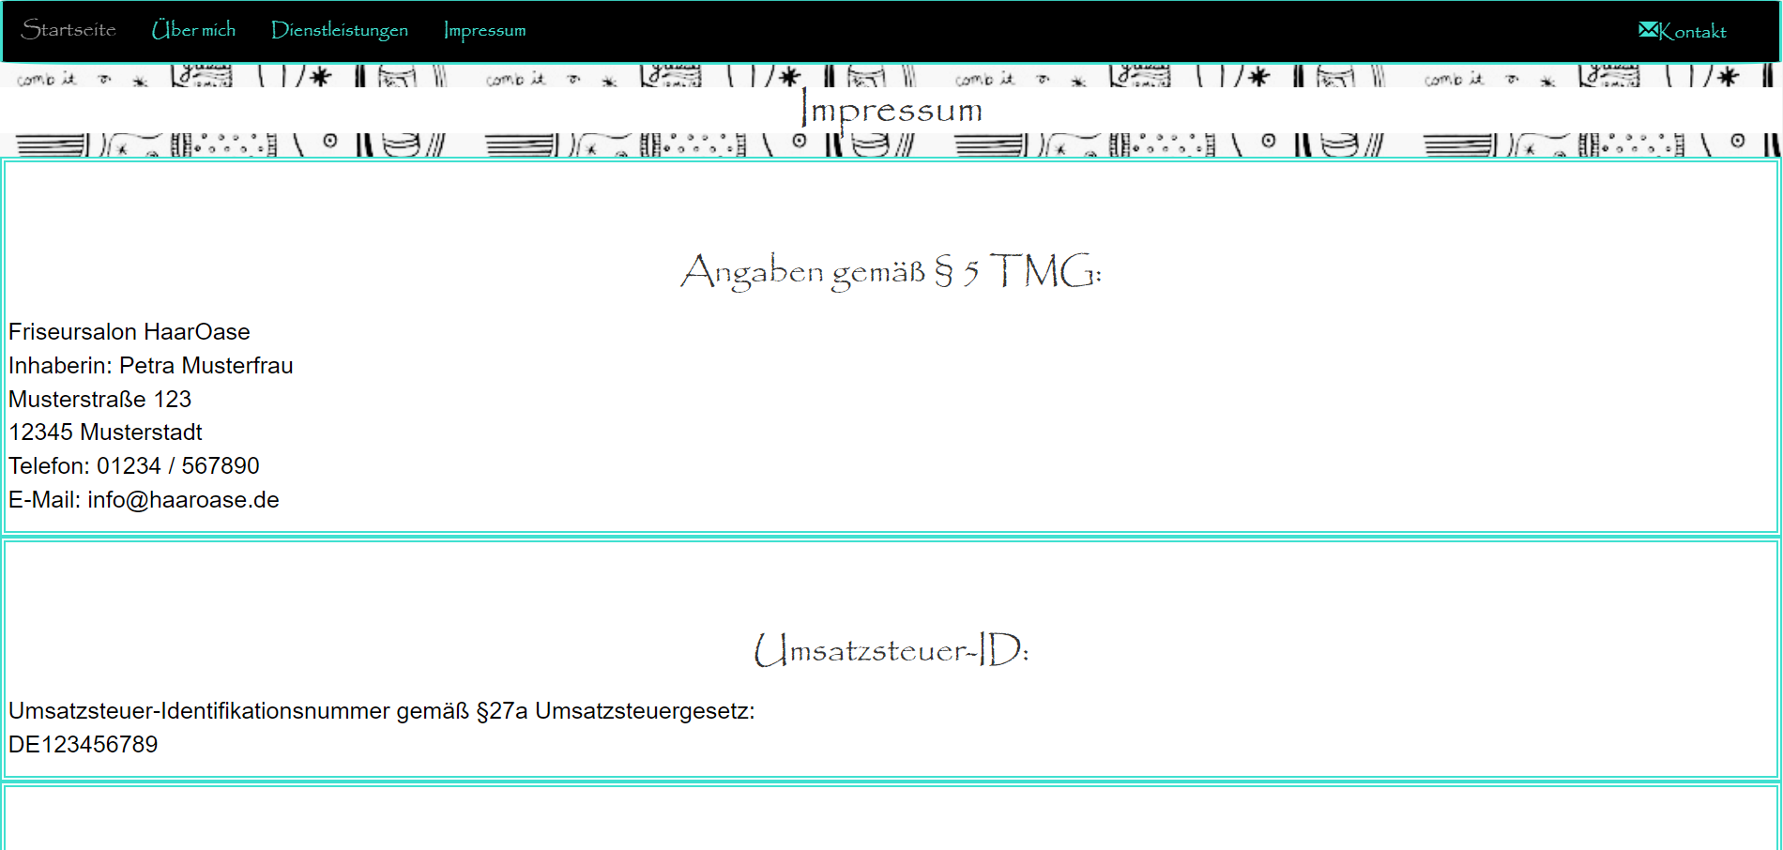
Abbildung 11 : Impressum

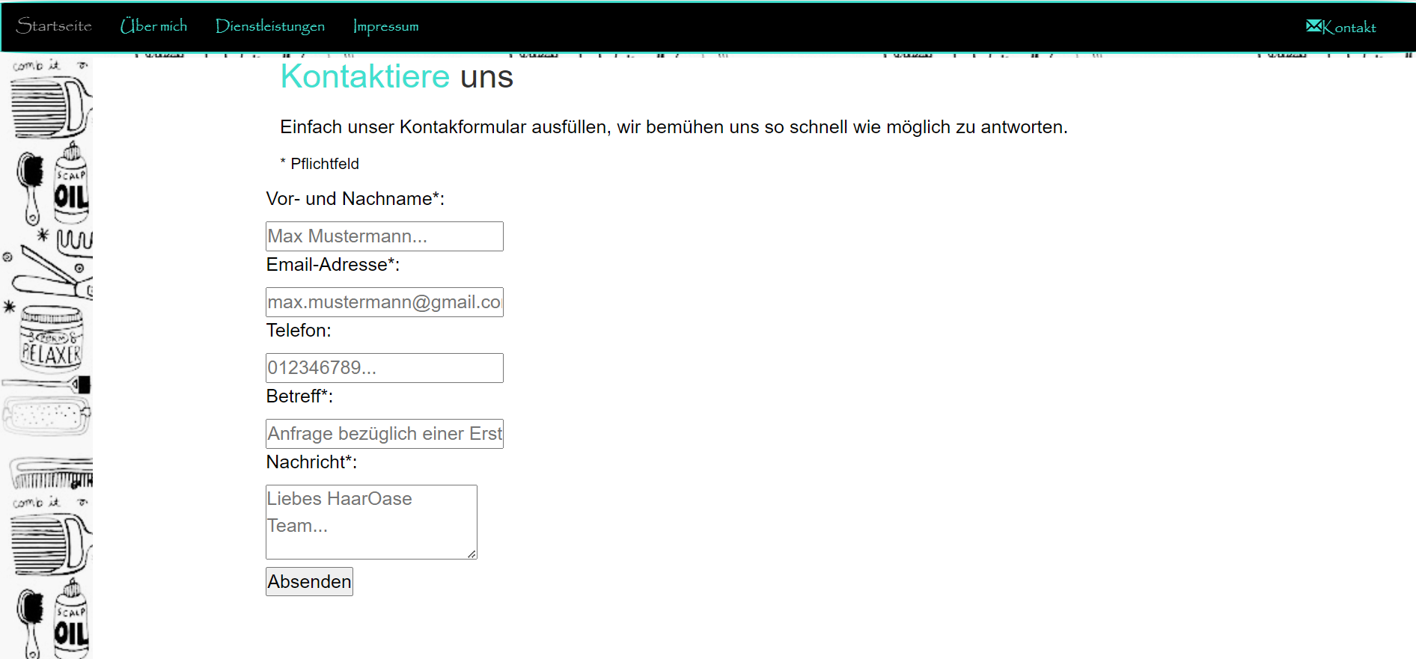
3.3.5 Kontakt
Abbildung 12 : Kontakt

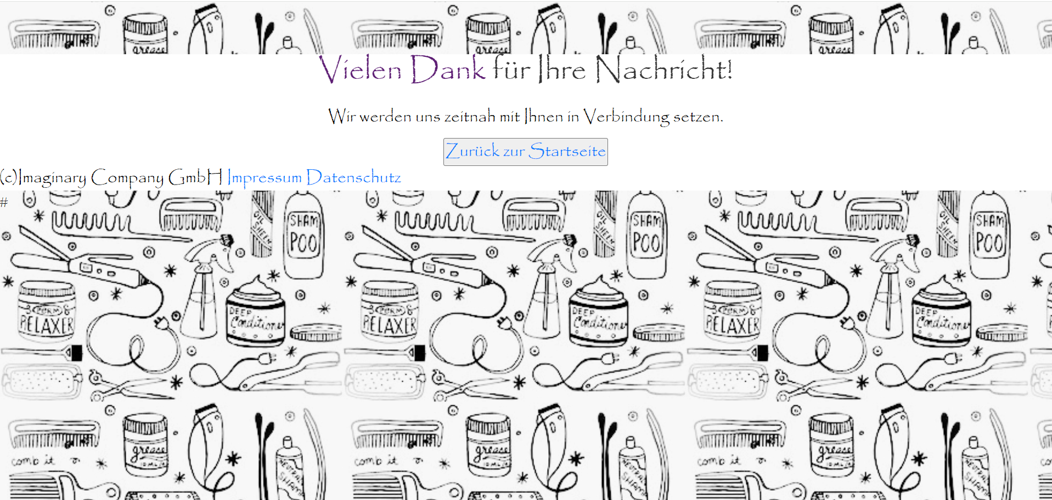
3.3.6 Danke – Seite

Abbildung 13 : Danke-Seite

3.3.4 Screendesign Responsive / Mobile
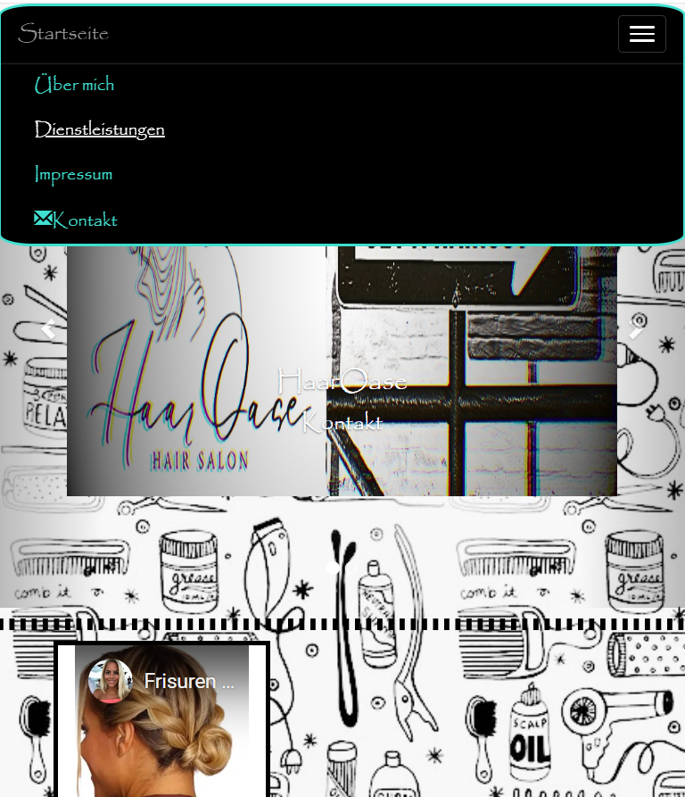
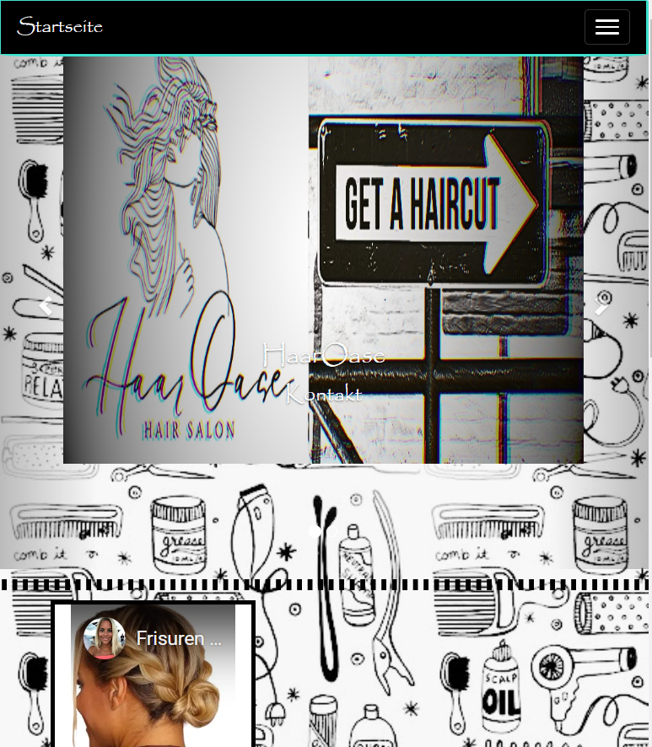

Abbildung 13 : Startseite – Mobile Abbildung 14 : Navigation Drop-Down- Mobile
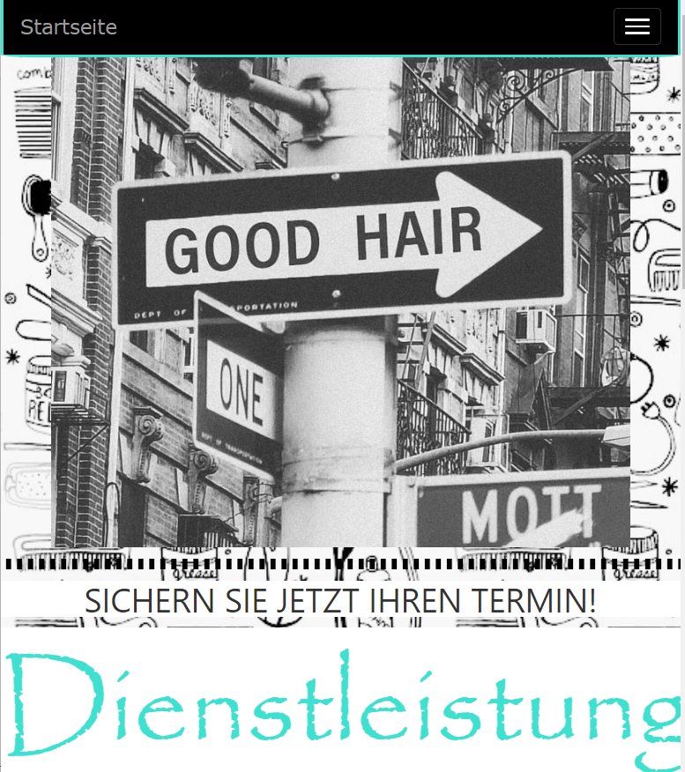
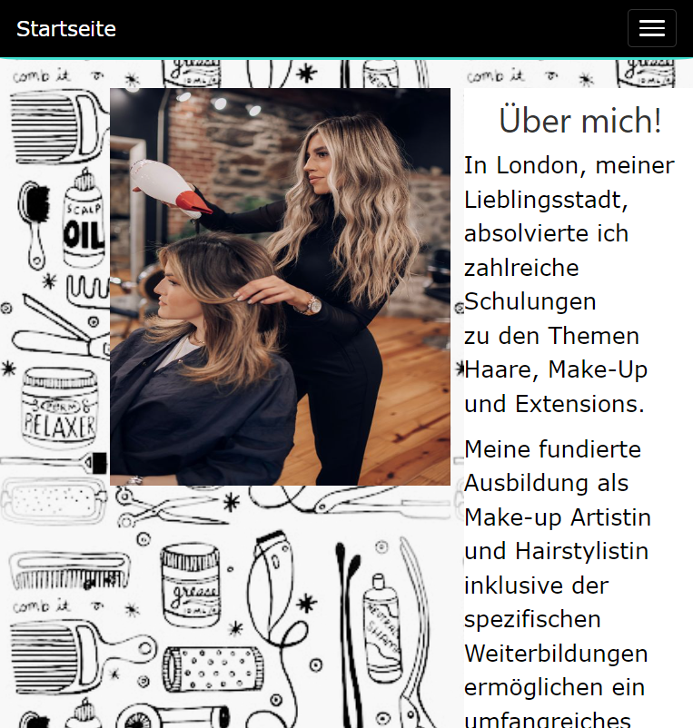

Abbildung 15 : Über mich! – Mobile Abbildung 16 : Dienstleistungen – Mobile

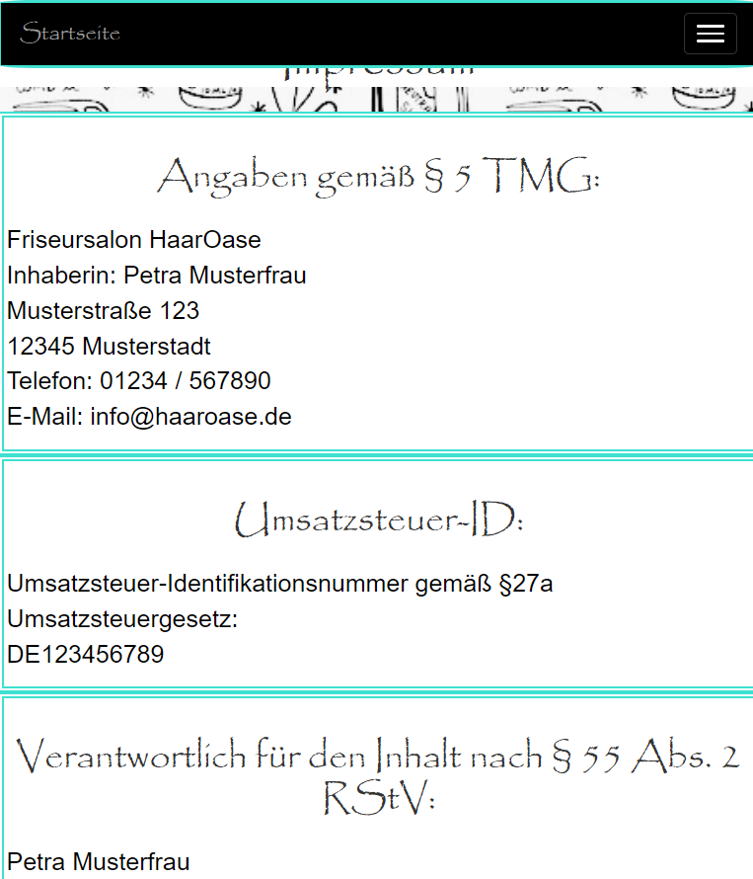
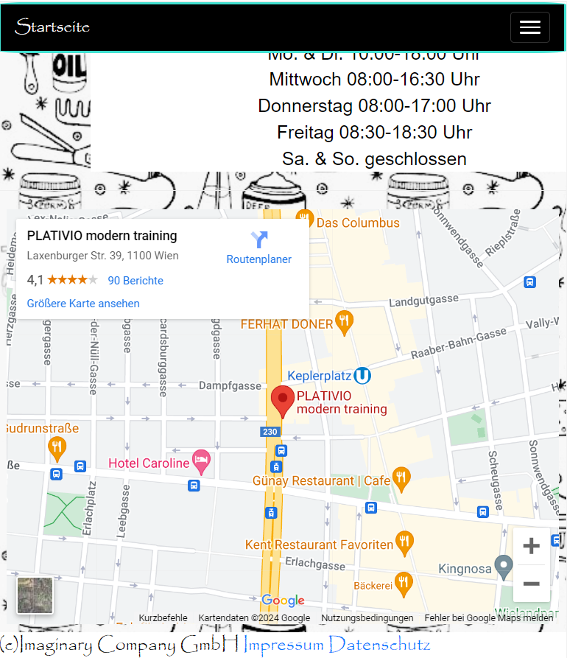

Abbildung 17 : Impressum – Mobile Abbildung 18 : Kontakt– Mobile

3.4 Footer

3.4.1 Datenschutz
Datenschutz ist für Website-Betreiber aus folgenden Gründen wichtig:
- Rechtliche Verpflichtung: Einhaltung von Datenschutzgesetzen wie der DSGVO.
- Vertrauen der Nutzer: Schutz der Privatsphäre und Vertrauensaufbau.
- Reputationsrisiko: Vermeidung von Reputationsverlust durch Datenlecks.
- Wettbewerbsvorteil: Abheben von der Konkurrenz durch Datenschutz.
Zusammenfassend: Datenschutz ist wichtig, um rechtliche Probleme zu vermeiden, das Vertrauen der Nutzer zu gewinnen, die Reputation zu schützen und einen Wettbewerbsvorteil zu erlangen.

3.4.2 Impressum
Ein Impressum ist für Ihre Website wichtig, weil:
- Rechtlich vorgeschrieben: Vermeidung von Bußgeldern.
- Transparenz und Information: Vertrauen zu Nutzern schaffen.
- Kontaktmöglichkeit: Bei Problemen oder Fragen.
- Suchmaschinenoptimierung (SEO): Bessere Platzierung in Suchergebnissen.

4. SEO

Ziel von SEO:
Das Ziel von SEO ist es, die Sichtbarkeit und das Ranking einer Website in den Suchergebnissen (SERPs) zu verbessern. Je höher das Ranking einer Website, desto wahrscheinlicher ist es, dass sie von Nutzern gefunden wird.
Empfehlenswerte Maßkennzahlen für SEO: (KPI)
Es gibt noch eine Reihe weiterer Faktoren, die das Ranking einer Website beeinflussen können. Dazu gehören beispielsweise die Ladegeschwindigkeit der Website, die Benutzerfreundlichkeit und die Mobile-Optimierung.

4.1 Title-Tag
Der Title-Tag ist der zu einer Webseite gehörende Titel und gleichzeitig ein HTML-Element welche im Head-Bereich einer Webseite eingebunden wird. Er wird im Browserfenster oben bzw. im Browsertab angezeigt und dient zudem als Titel eines Suchergebnisses im SERP-Snippet.
- Er informiert Nutzer über den Inhalt einer Webseite: Der Title-Tag sollte kurz und prägnant sein und den Inhalt der Webseite genau beschreiben. So wissen Nutzer auf einen Blick, worum es auf der Webseite geht und ob sie für sie relevant ist.
- Er beeinflusst das Ranking in Suchmaschinen: Suchmaschinen wie Google verwenden den Title-Tag, um den Inhalt einer Webseite zu verstehen und sie in den Suchergebnissen zu ordnen. Ein gut optimierter Title-Tag kann daher dazu beitragen, dass eine Webseite besser platziert wird.
- Er kann die Klickrate erhöhen: Der Title-Tag ist der erste Eindruck, den Nutzer von einer Webseite haben. Ein aussagekräftiger und ansprechender Title-Tag kann daher dazu beitragen, dass mehr Nutzer auf die Webseite klicken.

5. Nachwort
Das Erstellen dieser Website war für mich ein spannendes und lehrreiches Unterfangen. Von der Konzeption bis zur Umsetzung habe ich viel Neues gelernt und konnte meine Fähigkeiten im Bereich Webdesign und -entwicklung weiterentwickeln.
Besonders wichtig war mir dabei, eine klar strukturierte und nutzerfreundliche Website zu gestalten, die den Besuchern ein angenehmes und effizientes Erlebnis bietet. Ich bin überzeugt, dass die übersichtliche Anordnung der Inhalte und die intuitive Navigation dazu beitragen werden, dass sich die User schnell zurechtfinden und die gesuchten Informationen mühelos finden können.
Weiterentwicklung und Steigerung der Reichweite

Der Erfolg dieser Website ist mir ein großes Anliegen. Daher möchte ich einige Vorschläge für die weitere Optimierung und Steigerung der Reichweite unterbreiten:
- Kontinuierliche Suchmaschinenoptimierung
- Regelmäßige Analyse der Keywords und Anpassung der Website-Inhalte
- Aufbau von Backlinks durch hochwertige externe Links
- Technische Optimierung der Website-Geschwindigkeit und -Performance
- Erstellung von Social-Media-Profilen auf relevanten Plattformen wie Instagram, Facebook und LinkedIn
- Regelmäßige Veröffentlichung von interessanten und ansprechenden Beiträgen
- Regelmäßige Aktualisierung der Inhalte mit neuen Beiträgen und Informationen
- Analyse des Nutzerverhaltens und Anpassung der Website auf Basis der gewonnenen Erkenntnisse
- Einbindung von interaktiven Elementen wie Umfragen oder Kommentarfunktionen
- Erweiterung des Funktionsumfangs der Website um zusätzliche nützliche Features

Ich bin davon überzeugt, dass diese Maßnahmen dazu beitragen werden, die Sichtbarkeit der Website zu erhöhen, mehr Besucher anzuziehen und die Nutzerbindung zu stärken.Ich freue mich auf die weitere Entwicklung dieser Website und bin gespannt, welche Möglichkeiten und Chancen die Zukunft uns bieten wird.

